广东乐昌大瑶山省级自然保护区范围和功能区调整
理由和方案

一、范围和功能区调整理由
广东乐昌大瑶山省级自然保护区（下称“保护区”）于2004年1月经广东省人民政府批准成立（粤府函〔2004〕9号），总面积7913.9公顷，属森林生态系统类型自然保护区，主要保护对象为亚热带常绿阔叶林森林生态系统、珍稀濒危野生动植物及其栖息地、水源涵养林。
乐昌市梅花至乐城段公路（梅乐公路）受到2006-2008年多次特大降雨、2009-2012年作为乐广高速施工便道、2013年两次强台风等因素影响，路面状况损毁严重，且有约15km路段的路基部分被冲垮，全线交通被迫中断。根据《广东省交通运输厅关于印发国家公路网粤境段线位规划的通知》精神，梅乐公路成为国道G535线组成部分，“梅乐公路”改造工程即是现国道G535线乐昌乐城至桥头段改建工程；该项目于2020年2月列入《广东省发展改革委关于下达广东省2020年重点建设项目计划的通知》（粤发改重点〔2020〕76号）；根据工程选址唯一性论证报告结果，工程线路将不可避免穿越自然保护区的实验区。保护区设立初期将周边村民大量人工集体商品林、村民宅基地、永久基本农田等划入保护区范围，经过多年发展，区域社会经济发展与保护的矛盾愈发严重，保护区与社区村民的关系不断激化，造成历史遗留问题。
为切实解决原梅乐公路沿线4000多名群众日常出行问题，改善地方民生，助力精准扶贫与乡村振兴，平衡保护与发展的矛盾，解决历史遗留问题，保障社会安定，在确保保护区主要保护对象、重要生物资源得到有效保护的前提下，根据《广东省自然保护区建立和调整管理规定》，对保护区的范围和功能区进行调整。
二、范围和功能区调整方案
1. 范围调整
为与广东省自然保护地整合优化方案衔接，乐昌大瑶山省级自然保护区范围调整主要将国道G535乐昌乐城至桥头段改建工程红线直接影响区域、永久基本农田、成片人工集体商品林、村庄等区域调出，面积共1285.45公顷，将大源镇湖洞村位于生态保护红线内的生态公益林调入保护区范围，面积223.82公顷。详见下表。
表1 范围调整情况一览表
调整情况 |  | 面积（公顷）
调整前范围 |  | 7915.06
调整后范围 |  | 6853.43
调出区域 | 国道G535乐昌乐城至桥头段改建工程红线区域 | 38.58
调出区域 | 永久基本农田 | 1.12
调出区域 | 成片人工集体商品林 | 892.41
调出区域 | 村 庄 | 37.77
调出区域 | 人工集体商品林连带调出 | 315.44
调出区域 | 村庄连带调出 | 0.13
调出区域 | 小 计 | 1285.45
调入区域 |  | 223.82

- 功能区调整
为与广东省自然保护地整合优化方案衔接，乐昌大瑶山省级自然保护区功能区调整将核心区调整为缓冲区112.87公顷，核心区调整为实验区282.94公顷，缓冲区调整为实验区608.42公顷，实验区调整为缓冲区268.62公顷；非保护区调入为缓冲区76.57公顷，非保护区调入为实验区147.25公顷。调整后核心区、缓冲区、实验区面积分别为2716.86公顷、1391.60公顷、2744.98公顷。详见下表。
表2 调整前后功能分区面积统计表
功能分区 | 调整前（矢量数据） |  | 调整后（矢量数据）
功能分区 | 面积（公顷） | 比例 | 面积（公顷） | 比例
核心区 | 3200.23 | 40.43% | 2716.86 | 39.64%
缓冲区 | 1812.21 | 22.90% | 1391.60 | 20.31%
实验区 | 2902.63 | 36.67% | 2744.98 | 40.05%
总计 | 7915.07 | 100.00% | 6853.43 | 100.00%
表3 功能分区调整方式统计表
调整方式 | 面积（公顷）
核心区调整为缓冲区 | 112.87
核心区调整为实验区 | 282.94
缓冲区调整为实验区 | 608.42
实验区调整为缓冲区 | 268.62
非保护区调入为缓冲区 | 76.57
非保护区调入为实验区 | 147.25
三、范围和功能区调整示意图
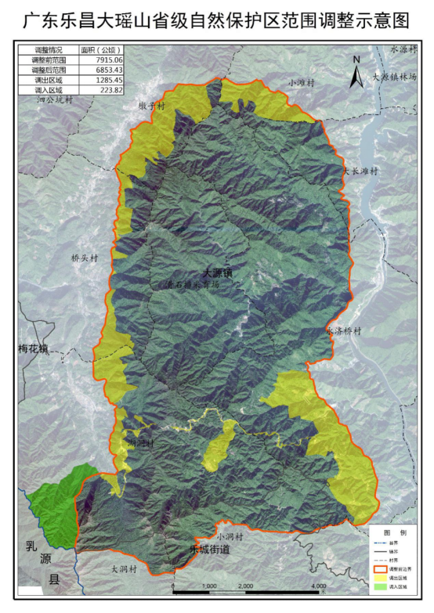
图1 广东乐昌大瑶山省级自然保护区范围调整示意图
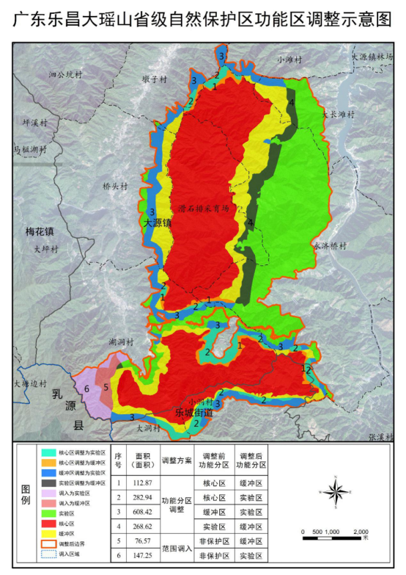
图2 广东乐昌大瑶山省级自然保护区功能区调整示意图

